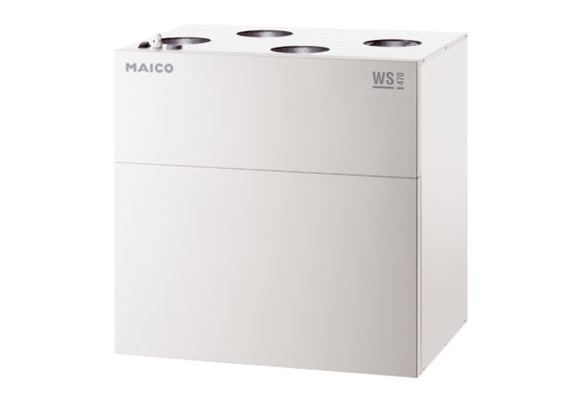Središnji ventilacijski uređaj WS 470 BRETJedinica za pakiranje: 1 komAsortiman: K
Broj artikla: 0095.0273Proizvođač: MAICO

